บทที่ 4
การเปรียบเทียบข้อมูลกับไฟล์เก็บคะแนน

  - การดึงข้อมูลออกมาจากไฟล์เก็บคะแนน
ไฟล์เก็บคะแนนที่ใช้เป็นนามสกุล .xls หรือเป็นไฟล์เอ็กเซลนั่นเองถ้าต้องการให้โปรแกรมมีการคิดต่อกับ Microsoft Excelได้ ต้องทำการ add reference แล้วเลือก Microsoft Excel 11.0 ดังรูป

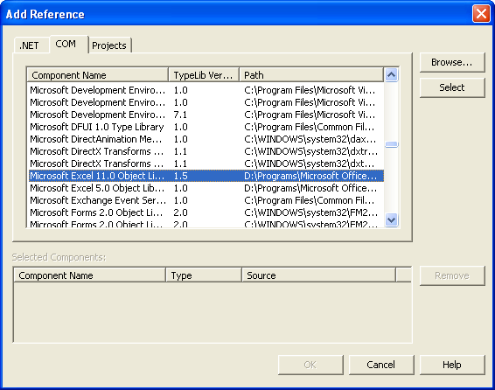
รูปที่ 4.1 แสดงการ add reference เพื่อให้โปรแกรมสามารถติดต่อกับ Excel ได้

    - การหาแถวเริ่มต้นและแถวสุดท้ายของข้อมูล
ข้อมูลที่โปรแกรมต้องการนำมาใช้ในการเปรียบเทียบนั้นมี รหัสวิชา เลขประจำตัวและเกรด เมื่อดูในไฟล์เก็บคะแนนนั้นจะเห็นว่า เลขประจำตัวจะอยู่ใน Column C และเกรดจะอยู่ใน Column R เสมอ แต่เราไม่อาจทราบแถวที่แน่นอนในการเริ่มและจบข้อมูลดังกล่าวได้ เพราะขึ้นอยู่กับจำนวนนักศึกษาในไฟล์แต่ละไฟล์ ดังนั้น เพื่อให้โปรแกรมสามารถทราบ Row เริ่มต้นและ Row สุดท้ายได้จึงต้องมีการดึงเอาเลขที่ใน Column B มาช่วยในการตรวจหา Row ดังกล่าวด้วย

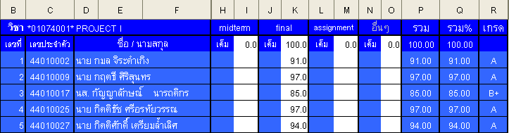
รูปที่ 4.2 แสดงหน้าตาของไฟล์เก็บคะแนนอย่างคร่าวๆ

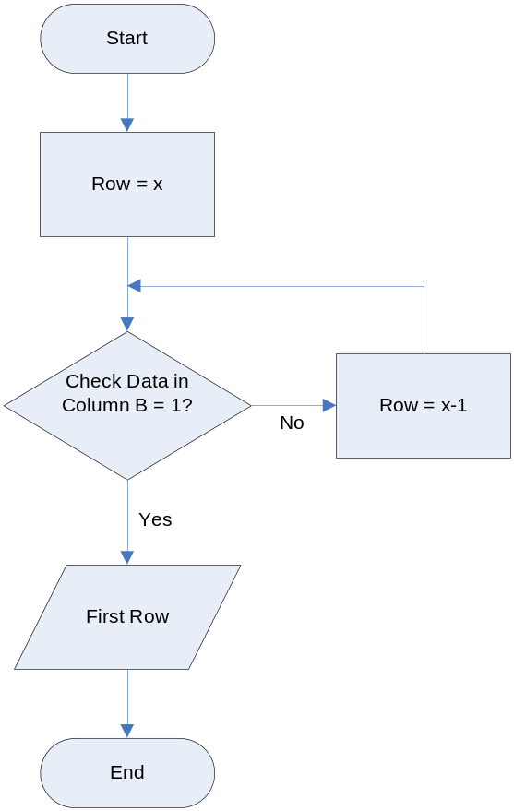
รูปที่ 4.3 การเช็คแถวแรกของข้อมูลที่จะดึงออกมาใช้
โดยมีขั้นตอนการทำงานดังนี้
- กำหนดให้แถวแรกมีค่าเท่ากับ x ในกรณีนี้จะให้มีค่าเท่ากับ 30 เพราะส่วนใหญ่ของไฟล์เก็บคะแนนจะเริ่มแถวแรกที่ไม่เกินบรรทัดที่ 30
- ตรวจสอบว่าเลขที่มีค่าเท่ากับ 1 หรือไม่ เพื่อเช็คว่าเป็นนักศึกษาคนแรกของวิชานี้
- ถ้าเลขที่ไม่เท่ากับ 1 ให้ลดจำนวนแถวลง 1 แถวแล้วตรวจสอบว่าเลขที่เท่ากับ 1 หรือไม่
- ถ้าเลขที่เท่ากับ 1 ให้เก็บบรรทัดนั้นเพื่อนำไปใช้เป็นบรรทัดเริ่มต้นของการดึงข้อมูลออกมาเปรียบเทียบในขั้นตอนต่อไป
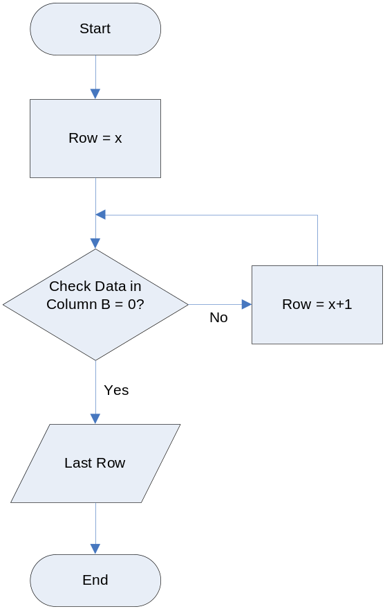
รูปที่ 4.4 การเช็คแถวแรกของข้อมูลที่จะดึงออกมาใช้
โดยมีขั้นตอนการทำงานดังนี้
- กำหนดให้แถวแรกมีค่าเท่ากับ x ในกรณีนี้จะให้มีค่าเท่ากับ 30 เพราะส่วนใหญ่ของไฟล์เก็บคะแนนจะสิ้นสุดมากกว่าบรรทัดที่ 30
- ตรวจสอบว่าเลขที่มีค่าเท่ากับ 0 หรือไม่ เพื่อเช็คว่าไม่มีนักศึกษาต่อในวิชานี้แล้ว
- ถ้าเลขที่ไม่เท่ากับ 0 ให้เพิ่มจำนวนแถวขึ้น 1 แถวแล้วตรวจสอบว่าเลขที่เท่ากับ 0 หรือไม่
- ถ้าเลขที่เท่ากับ 0 ให้เก็บบรรทัดนั้นเพื่อนำไปใช้เป็นบรรทัดสุดท้ายของการดึงข้อมูลออกมาเปรียบเทียบในขั้นตอนต่อไป

  - การเปรียบเทียบกันระหว่างผลจากการรู้จำตัวอักษรกับไฟล์เก็บคะแนน
เมื่อได้จำนวนบรรทัดที่จะทำการดึงข้อมูลออกมาจากไฟล์เก็บคะแนนแล้ว ก็สามารถที่ดึงเลขประจำตัวและเกรดมาเปรียบเทียบกันกับผลจากการรู้จำตัวอักษรได้

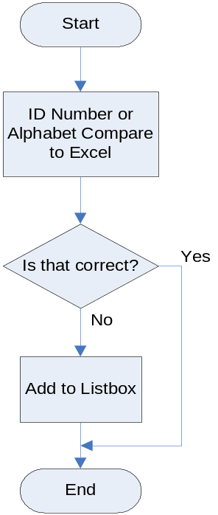
รูปที่ 4.5 แสดงการเปรียบเทียบระหว่างผลจากการรู้จำตัวอักษรกับไฟล์เก็บคะแนน

โดยมีขั้นตอนการทำงานดังนี้
- นำ ID Number และ Alphabet ที่ได้จากการรู้จำตัวอักษรมาเปรียบเทียบกับเลขประจำตัวและเกรดของนักศึกษาแต่ละคน
- ตรวจสอบว่าเท่ากันหรือไม่ โดย ID Number = เลขประจำตัว และ Alphabet = เกรด
- ถ้าหากไม่เท่ากันให้นำมาแสดงผลใน Listbox และแสดงกล่องข้อความว่า “Mismatch”
- ถ้าเท่ากันก็เปรียบเทียบต่อไปจนกว่าจะหมดแถวสุดท้าย ถ้าไม่มีบรรทัดไหนที่ไม่เท่ากันจะแสดงกล่องข้อความว่า “Match”

โดยในการเขียนโปรแกรมให้มีการเปรียบเทียบค่าทั้งสองค่านั้น ฟังก์ชั่นที่ใช้ในการดึงค่าออกมาจาก Cell ใดๆใน excel นั้นต้องประกาศดังนี้

- ประกาศตัวแปร xlsApp เป็น Excel.Application ดังนี้

Dim xlsApp As New Excel.Application

เพื่อที่จะให้โปรแกรมสามารถเรียกไฟล์ Excel ที่ต้องการขึ้นมาใช้งานได้

xlsApp.Workbooks.Open("C:\01074037-00.xls")

- ประกาศตัวแปร xlsSheet เป็น Excel.Worksheet = xlsApp.ActiveWorkbook.Sheets(1) ดังนี้

Dim xlsSheet As Excel.Worksheet = xlsApp.ActiveWorkbook.Sheets(1)

เพื่อที่จะให้โปรแกรมอ่านเฉพาะ Worksheet 1 เท่านั้น

- ในการอ่านค่าที่อยู่ใน worksheet 1 นั้นต้องใช้คำสั่งที่สามารถดึงค่าออกมาได้ ดังนี้

CDbl(xlsSheet.Cells(Row, 3).value)

โดย CDbl นั้นไว้ใช้สำหรับดึงค่าที่เป็น Double ส่วน (Row, 3) นั้นคือ แถว และ คอลัมน์ ในที่นี้ คอลัมน์ 3 นั้น เก็บค่าที่เป็นเลขประจำตัวเอาไว้จึงใช้เป็น Double นั่นเอง

CStr(xlsSheet.Cells(Row, 18).Text)

โดย CStr นั้นไว้ใช้สำหรับดึงค่าที่เป็น String ส่วน (Row, 18) นั้นคือ แถว และ คอลัมน์ ในที่นี้ คอลัมน์ 18 นั้น เก็บค่าที่เป็นเกรดเอาไว้จึงใช้เป็น String นั่นเอง

- เนื่องจากผ่านการหาค่าบรรทัดแรกและบรรทัดสุดท้ายของเลขที่เอาไว้แล้ว ดังนั้นจึงสามารถนำมาเขียนเป็นลูปเพื่อดึงค่า เลขประจำตัวและเกรด ได้ดังนี้
For x = บรรทัดแรก To บรรทัดสุดท้าย

ID = CDbl(xlsSheet.Cells(x, 3).value)
grade = CStr(xlsSheet.Cells(x, 18).Text)

Next

- เมื่อทำการรันโปรแกรมแล้วปรากฏว่าเจอหน้าต่างนี้ขึ้นมา
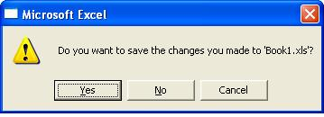
ถ้าไม่ต้องการให้แสดงหน้าต่างนี้ขึ้นมา ท้ายโปรแกรมจะต้องใส่คำสั่งข้างล่างนี้เข้าไปก่อน ที่จะสั่ง xlsApp.Quit

xlsApp.ActiveWorkbook.Close(False)

  - ผลการทดลอง
จากการทดลองตั้งแต่นำเข้าภาพ ตัดภาพ รู้จำตัวอักษรจนกระทั่งนำมาเปรียบเทียบกับไฟล์เก็บคะแนนพบว่าโดยเฉลี่ยใช้เวลา 240 วินาทีต่อหนึ่งไฟล์วิชา ในกรณีที่วิชาใดๆมีนักศึกษาไม่เกิน 150 คน

ตารางที่ 4.1 แสดงการหาค่าเฉลี่ยเวลาที่ใช้ในการทดลองแต่ละขั้นตอนการทำงาน
ขั้นตอนการทำงาน | เวลาที่ใช้โดยเฉลี่ย (Seconds/คน)
ขั้นตอนการทำงาน | ครั้งที่ 1 | ครั้งที่ 2 | ครั้งที่ 3 | เฉลี่ย
- Twain Scan | 35 sec/Sheet | 31 sec/Sheet | 29 sec/Sheet | 31.66 sec/Sheet
- Segmentation | 45 sec/Sheet | 43 sec/Sheet | 41 sec/Sheet | 43 sec/Sheet
- Recognition ID ,Compare with Excel | 2.64 | 2.88 | 2.66 | 2.72
- Recognition Grade ,Compare with Excel | 1.31 | 1.33 | 1.18 | 1.27

จากตารางที่ 4.1 คำนวณโดยใช้ไฟล์เก็บคะแนนวิชา Local Area Networks Design รหัสวิชา 01074037 ปีการศึกษา 2545/1 อาจารย์ผู้สอน อาจารย์ธนา หงส์สุวรรณ มีนักศึกษาลงทะเบียนเรียนทั้งสิ้น 126 คน เมื่อพิมพ์ออกมามีเป็นเอกสารได้ทั้งสิ้น 4 แผ่น ดังนี้

- แผ่นแรกมีนักศึกษา 17 คน ใช้เวลาในการรันโปรแกรมทั้งสิ้น 3 นาที 27 วินาที
- แผ่นสองมีนักศึกษา 45 คน ใช้เวลาในการรันโปรแกรมทั้งสิ้น 4 นาที 29 วินาที
- แผ่นที่สามมีนักศึกษา 45 คน ใช้เวลาในการรันโปรแกรมทั้งสิ้น 4 นาที 1วินาที
- แผ่นที่สี่มีนักศึกษา 19 คน ใช้เวลาในการรันโปรแกรมทั้งสิ้น 3 นาที 35 วินาที
ดังนั้น เฉลี่ยแล้วใช้เวลาในการสแกนทั้งหมด 13 นาที 32 วินาที ต่อหนึ่งไฟล์เก็บคะแนนที่มีนักศึกษา 126 คน
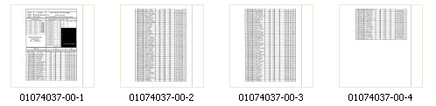
รูปที่ 4.6 แสดงรูปภาพที่สแกนไฟล์เก็บคะแนนวิชา 01074037

  - การแก้ปัญหา
โดยจะสังเกตได้ว่าในการทดลองวัดเวลาของไฟล์ๆหนึ่ง ได้ค่าเฉลี่ยในการ Recognition เกรดและเลขประจำตัวของนักศึกษาแต่ละคนนานมาก ดังนั้น จึงพัฒนาโปรแกรมขึ้นมาให้ทำงานแบบ Batch คือทำเป็นชุดให้สามารถ Recognition ได้ทีละหลายๆภาพ แทนที่จะต้องสแกนทีละภาพเลย

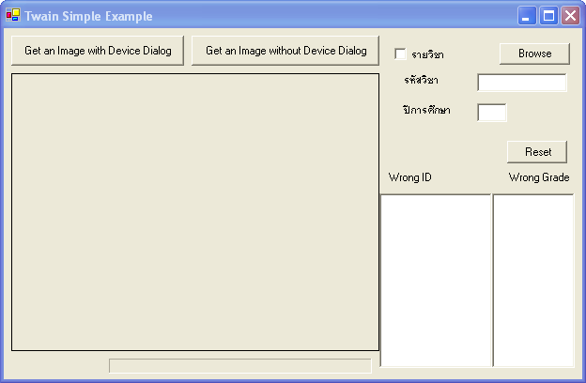
รูปที่ 4.7 ภาพ User Interface ของโปรแกรม

จากรูปที่ 4.7 ถ้าต้องการให้มีการทำงานแบบ Batch เมื่อกรอกรหัสวิชา และปีการศึกษาเรียบร้อย ให้เลือกสแกนแบบรายวิชาและกดปุ่ม เพื่อเลือกหาโฟลเดอร์ที่เก็บภาพที่ได้สแกนไว้อยู่แล้ว ดังนี้



รูปที่ 4.8 แสดงการเก็บไฟล์ภาพเอกสารไว้เป็น Folder

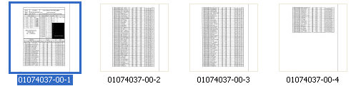
รูปที่ 4.9 แสดงการเลือกไฟล์ภาพเพื่อนำมาใช้ในโปรแกรมโดยให้เลือกไฟล์หน้าแรกเสมอ

- กดปุ่ม เพื่อเลือกหาโฟลเดอร์ที่จะทำการตรวจสอบ
- เลือกไฟล์หน้าแรกของวิชาในโฟลเดอร์รายวิชานั้นๆ ยกตัวอย่างเช่น เลือก โฟลเดอร์ 01074037-00 แล้วเลือกไฟล์ 01074037-00-1 ซึ่งคือหน้าแรกนั่นเอง
- จากนั้น โปรแกรมจะทำการ Segmentation ,Recognition และเปรียบเทียบกับไฟล์ Excel โดยอัตโนมัติ จนแสดงผลลัพธ์ออกมาเป็น Match หรือ Mismatch

ตารางที่ 4.2 แสดงการหาค่าเฉลี่ยเวลาที่ใช้ในการทดลองแต่ละขั้นตอนการทำงานเมื่อไม่ต้องสแกนภาพ
ขั้นตอนการทำงาน | เวลาที่ใช้โดยเฉลี่ย (Seconds/คน)
ขั้นตอนการทำงาน | ครั้งที่ 1 | ครั้งที่ 2 | ครั้งที่ 3 | เฉลี่ย
- Segmentation | 45 sec/Sheet | 43 sec/Sheet | 41 sec/Sheet | 43 sec/Sheet
- Recognition ID ,Compare with Excel | 2.64 | 2.88 | 2.66 | 2.72
- Recognition Grade ,Compare with Excel | 1.31 | 1.33 | 1.18 | 1.27

จากตารางที่ 4.2 คำนวณโดยใช้ไฟล์เก็บคะแนนวิชา Local Area Networks Design รหัสวิชา 01074037 ปีการศึกษา 2545/1 อาจารย์ผู้สอน อาจารย์ธนา หงส์สุวรรณ มีนักศึกษาลงทะเบียนเรียนทั้งสิ้น 126 คน เมื่อพิมพ์ออกมามีเป็นเอกสารได้ทั้งสิ้น 4 แผ่น ดังนี้

- แผ่นแรกมีนักศึกษา 17 คน ใช้เวลาในการรันโปรแกรมทั้งสิ้น 3 นาที 27 วินาที
- แผ่นสองมีนักศึกษา 45 คน ใช้เวลาในการรันโปรแกรมทั้งสิ้น 4 นาที 29 วินาที
- แผ่นที่สามมีนักศึกษา 45 คน ใช้เวลาในการรันโปรแกรมทั้งสิ้น 4 นาที 1วินาที
- แผ่นที่สี่มีนักศึกษา 19 คน ใช้เวลาในการรันโปรแกรมทั้งสิ้น 3 นาที 35 วินาที

โดยเฉลี่ยแล้วใช้เวลาในการสแกนทั้งหมด 8 นาที 12 วินาที ต่อหนึ่งไฟล์เก็บคะแนนที่มีนักศึกษา 126 คน เมื่อเทียบกับวิธีแบบ Online ที่ต้องทำทีละภาพแล้วใช้เวลาน้อยกว่าถึง 5 นาที 20 วินาที ดังนั้น การแก้ปัญหาด้วยวิธีนี้จึงช่วยประหยัดเวลาลงได้เยอะ

